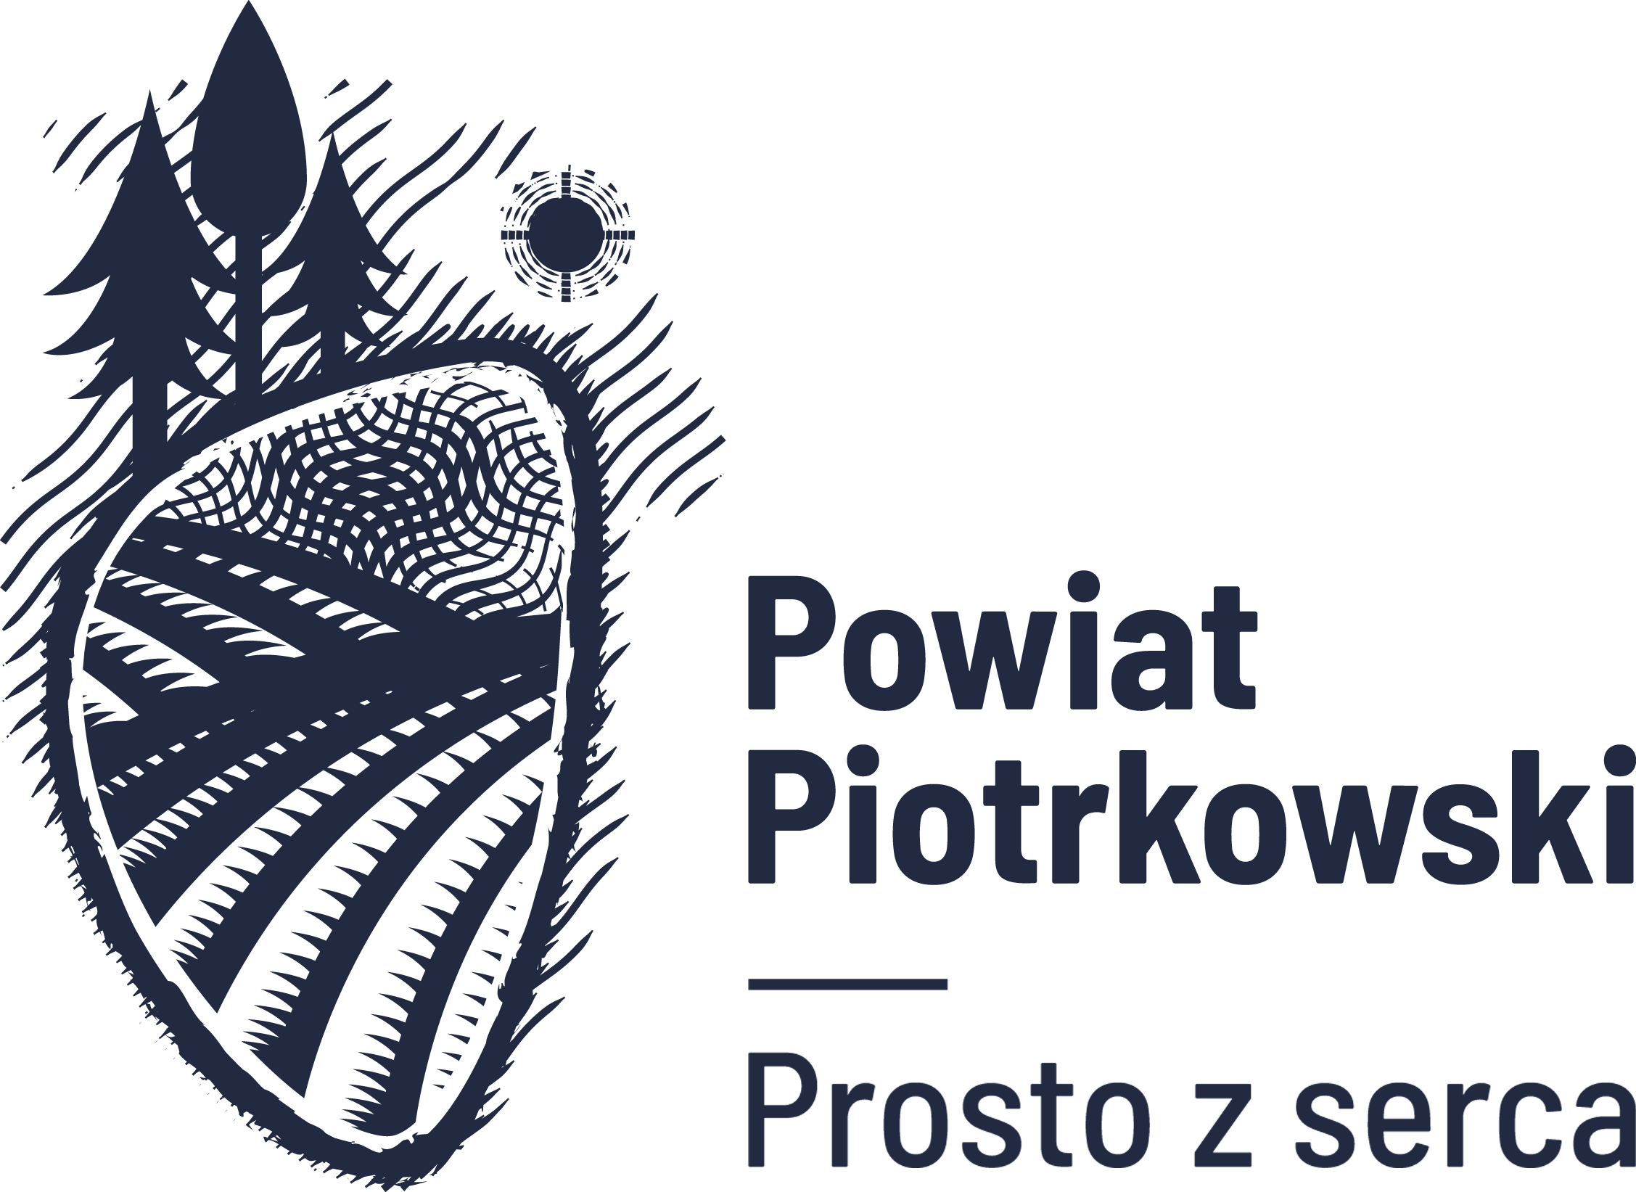




Karta zgłoszenia nalewki
do TURNIEJU NALEWEK DOMOWYCH
w ramach „Trybunałów Nalewkowych” –
V Ogólnopolskiego Festiwalu Smaku w Piotrkowie Trybunalskim
25 czerwca 2022 roku

KATEGORIA: OGÓLNA*

Najlepsza Nalewka 2022 - w ocenie gości VIP*

Nazwa nalewki:
Imię i nazwisko Twórcy:

Adres Twórcy nalewki (ulica, miejscowość)

Kontaktowy telefon komórkowy:
Adres e-mail:
Główne składniki, opis,
inne ważne informacje:

Rok przyrządzenia nalewki:

Oświadczam, że nalewka ta spełnia warunki określone w Regulaminie Turnieju.

Oświadczam, że zapoznałam/em się z Regulaminem Turnieju Nalewek Domowych i akceptuję zawarte w nim warunki.

Wyrażam zgodę na przetwarzanie moich danych osobowych w celach organizacji i przeprowadzenia Turnieju oraz udostępnienia informacji o wynikach konkursu.
Przyjmuję do wiadomości, iż administratorem danych osobowych jest Fundacja „Iglo”(ul. Rolnicza 124, 97-330 Uszczyn). Posiadam wiedzę, że podanie danych jest dobrowolne, jednak konieczne do realizacji celów, w jakim zostały zebrane.

miejsce, data czytelny podpis osoby zgłaszającej

* - właściwą kategorię proszę podkreślić

